

**MANUAL DE USUARIO**

**[EMPRESA XYZ]**

**Contenido**

1.1. Instrucciones para el levantamiento del proyecto 3

1.1.1 Clonar el repositorio: 3

1.1.2 Software para la ejecución: 3

1.1.3 Ejecución del proyecto: 3

1.2. Manual de usuario 4

## Diagrama entidad relación

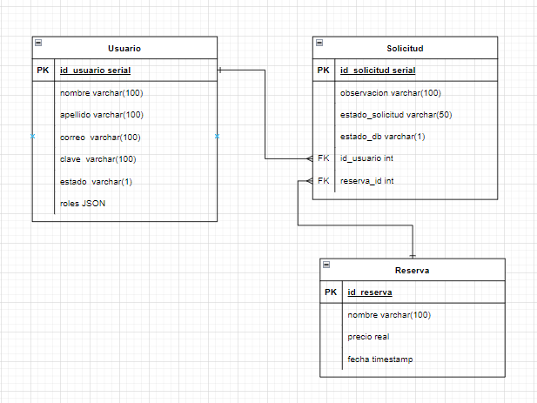

### Ejecutar el Script facilitado:

## Instrucciones para el levantamiento del proyecto

**Descripción:** Plantilla

### 1.1.1 Clonar el repositorio:

### <https://gitlab.com/pruebas-telconet-sasf/proyecto-14-04-2023.git>

### 1.1.2 Software para la ejecución:

### XAMPP v8.1.12 ([Enlace de descarga](https://sourceforge.net/projects/xampp/files/XAMPP%20Windows/8.1.12/xampp-windows-x64-8.1.12-0-VS16-installer.exe))

### Composer ([Enlace de descarga](https://getcomposer.org/Composer-Setup.exe))

### PostgreSQL ([Enlace de descarga](https://www.enterprisedb.com/downloads/postgres-postgresql-downloads))

### Symfony CLI ([Enlace de descarga](https://github.com/symfony-cli/symfony-cli/releases/download/v5.5.1/symfony-cli_windows_386.zip))

### Docker Desktop ([Enlace de descarga](https://github.com/symfony-cli/symfony-cli/releases/download/v5.5.1/symfony-cli_windows_386.zip))

### 1.1.3 Ejecución del proyecto:

* En la carpeta clonada o descargada se da clic en la ruta de la carpeta.
* Se escribe “cmd” y se da enter:

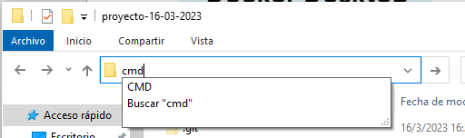

* En la ventana del CMD, se escribe el comando “**composer install**” para instalar las dependencias del programa.

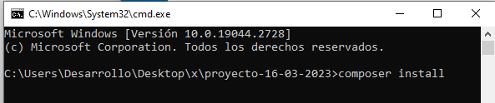

* Para ejecutar el programa se escribe el comando “**symfony serve**”

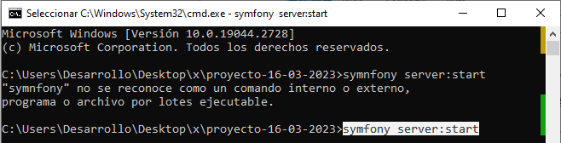

* Para abrir el programa copiamos la ruta y la ejecutamos en el navegador

## Manual de usuario

Descripción:

**Pantalla 1:**

Descripción: La ventana de inicio de sesión es donde puedes ingresar las credenciales que ya tienes, o si no las tienes, puedes registrarte.

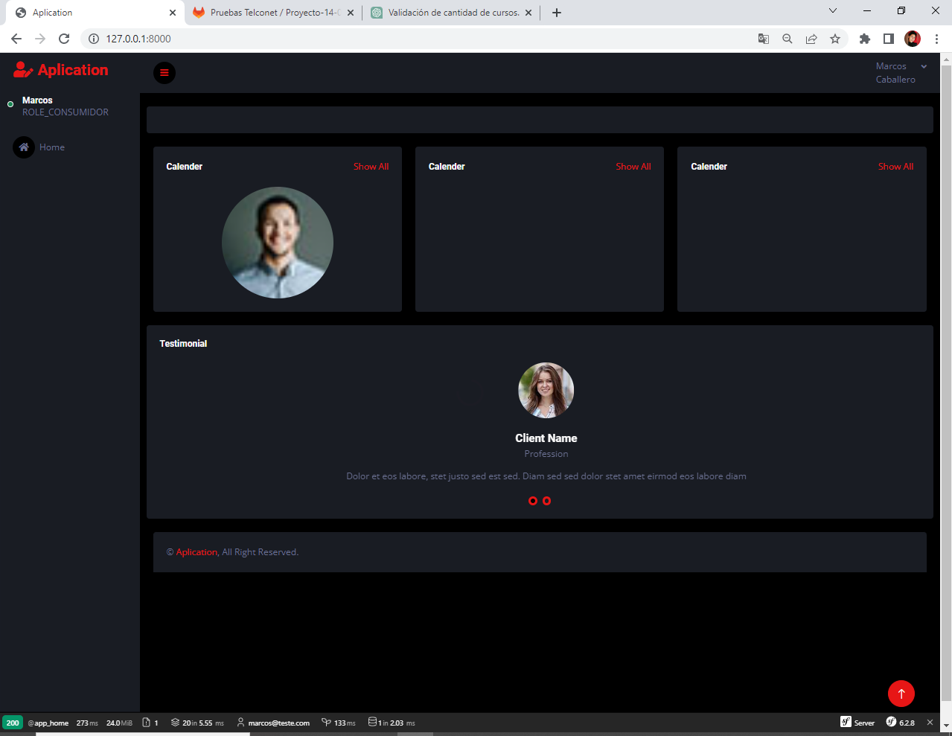

Pantalla 1.1: Login

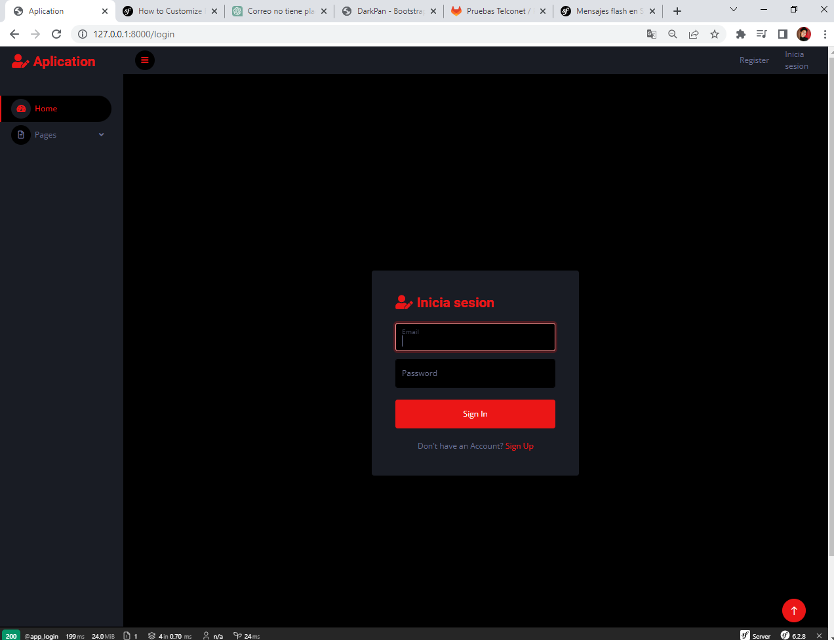

**Pantalla 2:**

Descripción: La ventana de registro es donde puedes ingresar los datos solicitados para poder registrarte posteriormente.

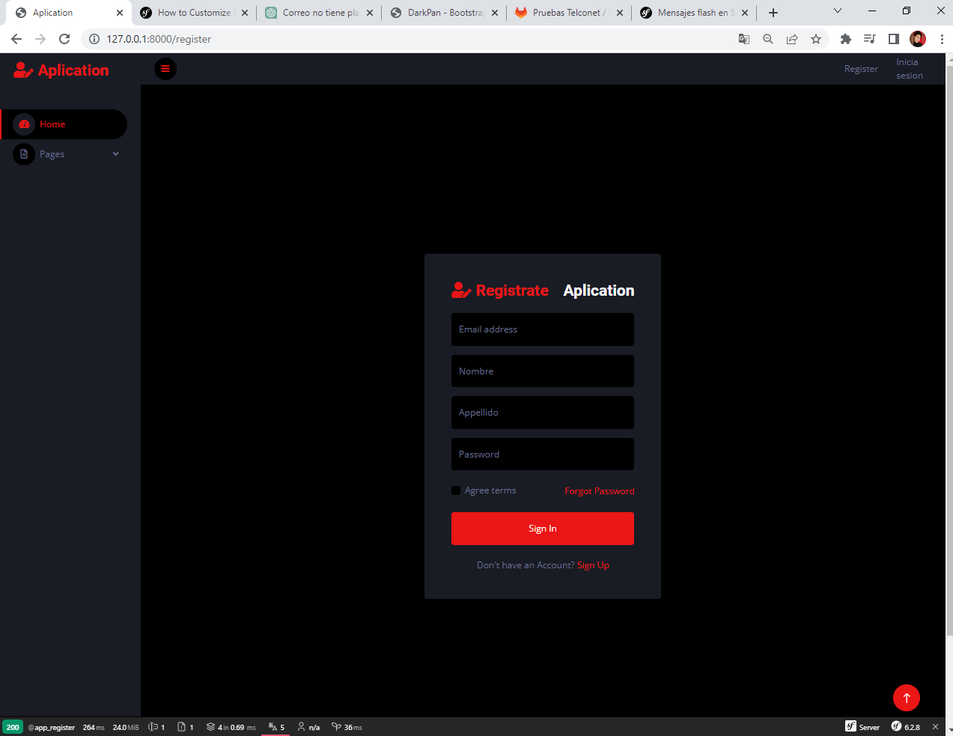

**Pantalla 3:**

Descripción: Aquí se puede mostrar la lista de los usuarios, en caso de ser parte de la administración de la empresa.

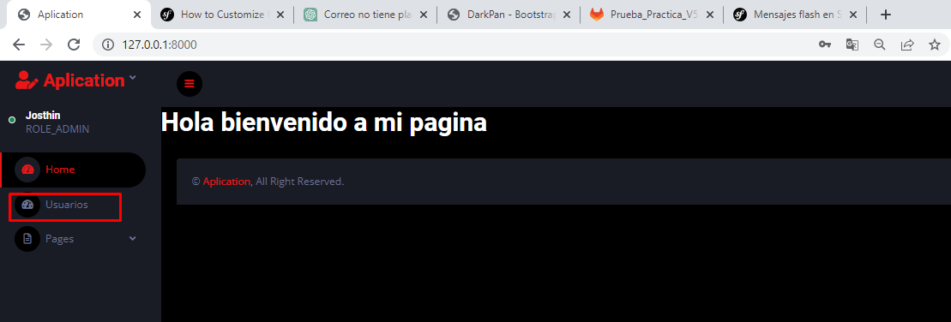

**Pantalla 4:**

Descripción: En esta parte se ven los cursos que poseemos

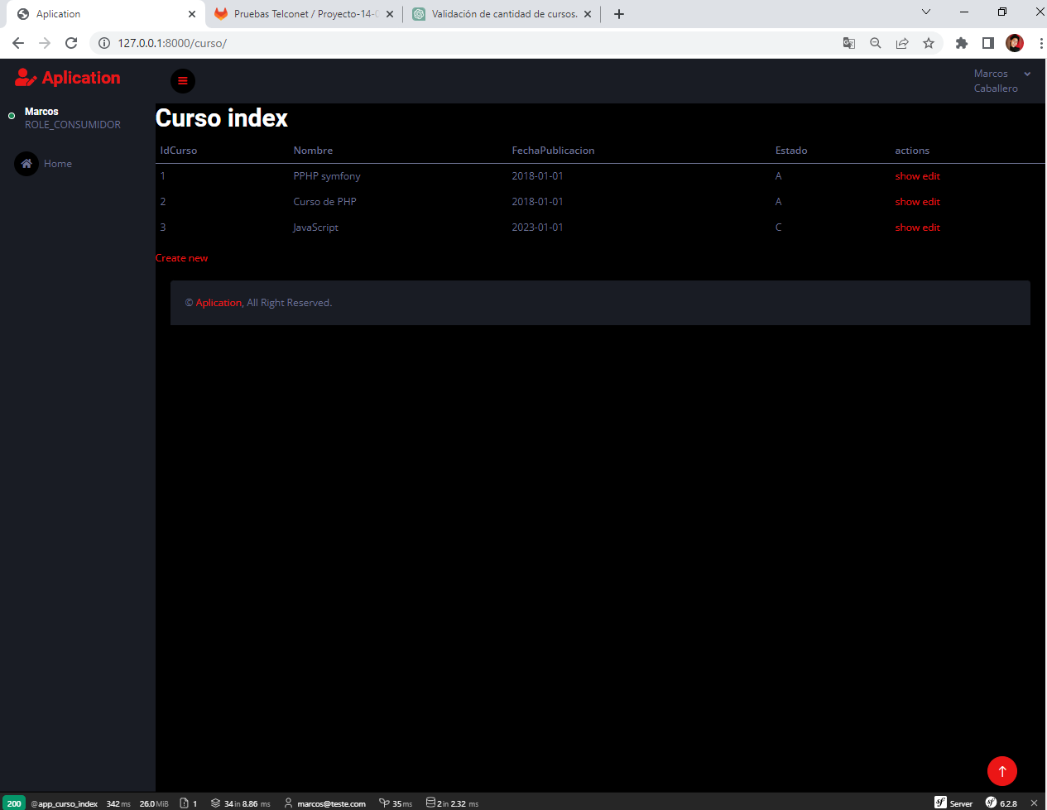

**Pantalla 5:**

Gestionar suscripciones: